1. <Blank>
2. <blank> _____________________________________________________________________
3. Di php akan dikembalikan nilai 18 tapi dengan error.
4. __get adalah method untuk mengambil data dari sebuah request

__set adalah method untuk melakukan assign / memberi nilai terhadap variable.

__isset adalah method untuk melakukan pengecekan terhadap variabel

__unset adalah method untuk melakukan reset/menghapus nilai terhadap variable

1. Ini jawaban nomor 5

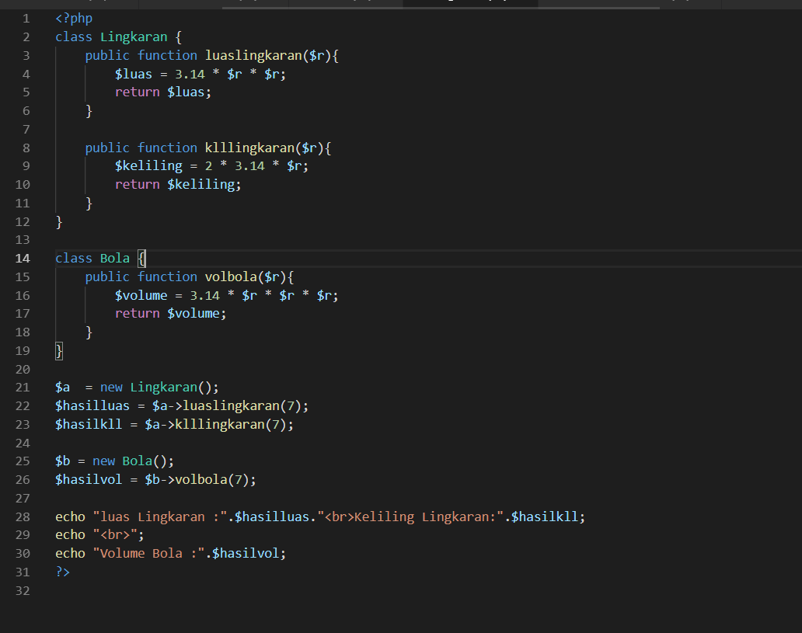

1. Fungsi curl biasa digunakan untuk mengambil data / mengirim request dengan header tertentu terhadap sebuah url. Biasanya curl digunakan untuk scrapping data yang ada di web.
2. Web Service adalah kumpulan dari fungsi yang menyediakan kebutuhan dari sebuah web, biasanya web service digunakan untuk melakukan pengambilan data ataupun kebutuhan frontend.
3. Mysql_fetch_assoc mengembalikan nilai record row berupa array assosiasi

Mysql_fetch_row mengembalikan nilai record row berupa array dengan numerik

Mysql_fetch_array mengembalikai nilai record row berupa array yang dengan numeric ataupun array assosiasi (gabungan dari assoc dan row)

1. Inner join adalah untuk mengambil gabungan data yang saling beriris didalam 2 tabel.

Right join adalah untuk mengambil gabungan data yang ada di tabel lain yang ingin di join dengan row record pada parameter yang sama

Left join adalah untuk mengabil gabungan daya yang ada di tabel yang utama dengan row record pada parameter yang sama

1. Jawaban 10

